Naše nové dresy 2021

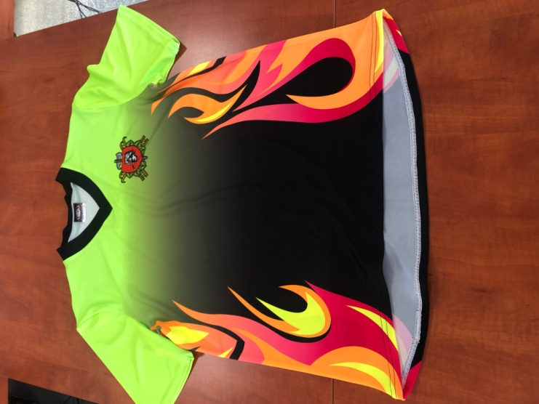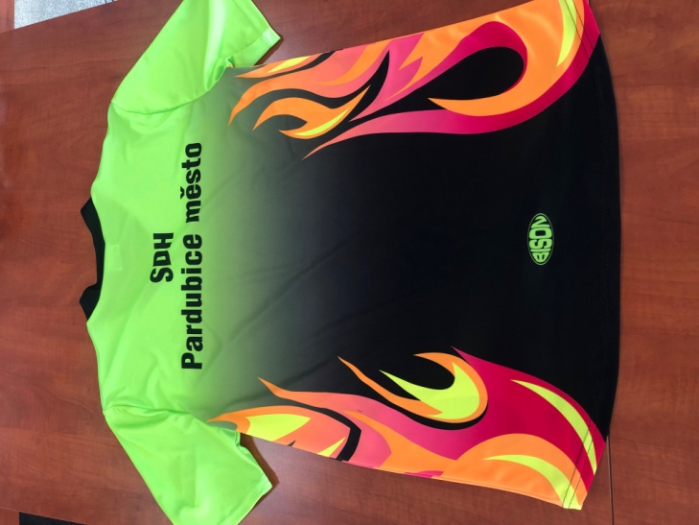
Pořízeno z dotace statutárního města Pardubice

